Руководство пользователя платформы:

**«VolunteerHub»**

Выполнила: Комогорова Инга

Студентка 43 группы, Информационные системы

и программирование 09.02.07

Курган 2025

**Содержание**

Введение 3

Навигация 6

Регистрация и вход 8

Ключевые функции VolunteerHub 10

Заключение 16

**Введение**

VolunteerHub – платформа, созданная для координации волонтерской деятельности, которая связывает организации с волонтерами. Цель заключается в упрощении процесса поиска и участия в волонтерских мероприятиях, предоставляя пользователям все необходимые инструменты для эффективного взаимодействия.

На VolunteerHub можно легко находить и регистрироваться на волонтерские мероприятия, а также управлять своим участием. Платформа предлагает удобный каталог мероприятий, где организации могут добавлять и редактировать свои события, а волонтеры – находить подходящие возможности для участия.

Функции VolunteerHub:

1. Аутентификация и авторизация: Платформа обеспечивает безопасный доступ с помощью системы аутентификации волонтеров, позволяя легко регистрироваться и входить в систему.
2. Каталог мероприятий: Позволяет организациям добавлять и редактировать волонтерские мероприятия, а волонтерам – быстро находить интересующие их события.
3. Регистрация волонтеров: Волонтеры могут легко регистрироваться на мероприятия и отслеживать свое участие, что упрощает планирование и организацию волонтерской деятельности.
4. Отчеты и аналитика: VolunteerHub предоставляет возможность генерировать отчеты по участию и активности волонтеров.
5. Социальные функции: Волонтеры могут подписываться на других волонтеров и следить за их активностью в своей ленте. Это позволяет видеть, на какие мероприятия зарегистрированы другие волонтеры.
6. Отзывы о мероприятиях: Волонтеры могут оставлять свои отзывы о мероприятиях, в которых они участвовали. Это дает возможность другим ознакомиться с мнениями и впечатлениями, что способствует более информированному выбору и улучшению качества мероприятий. Организации также могут использовать эти отзывы для анализа и улучшения своих программ.

В рамках проекта VolunteerHub были разработаны несколько ключевых диаграмм, которые помогают визуализировать архитектуру системы и взаимодействие ее компонентов.

Ниже представлена диаграмма «To-Be», отображающая желаемое состояние системы, способы взаимодействия пользователей с платформой и доступные функции:

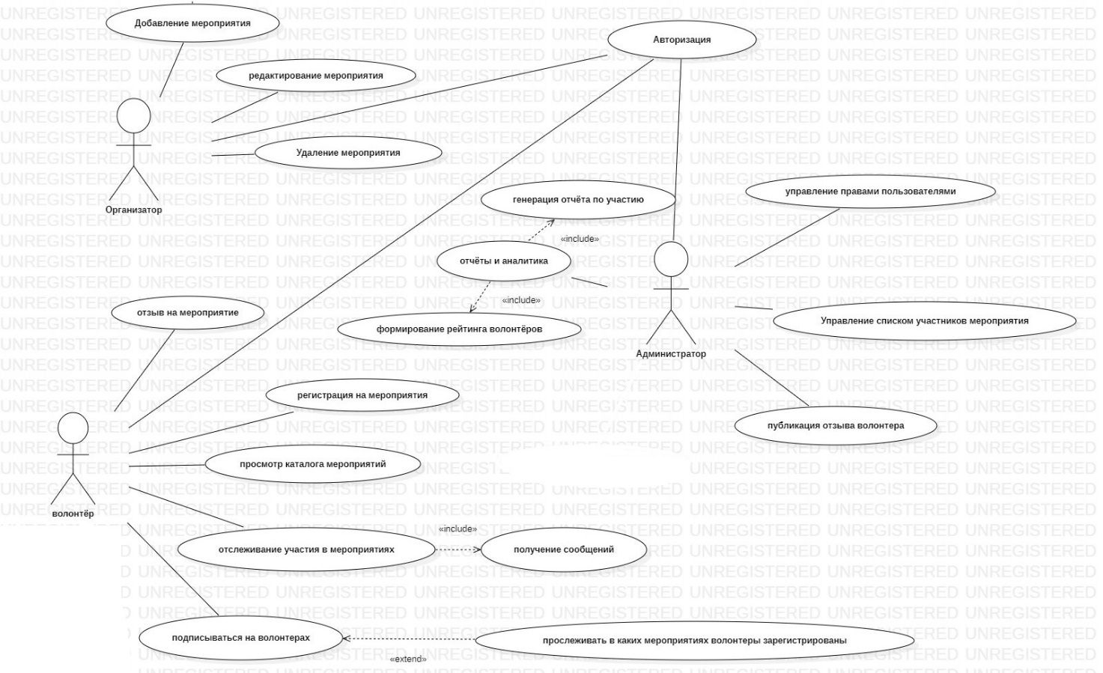

Рис. 1. Диаграмма «To-Be». Структура и функционирование ИС «VolunteerHub»

Также представлена диаграмма пакетов, иллюстрирующая различные модули и виджеты, используемые в платформе на рисунке 2.

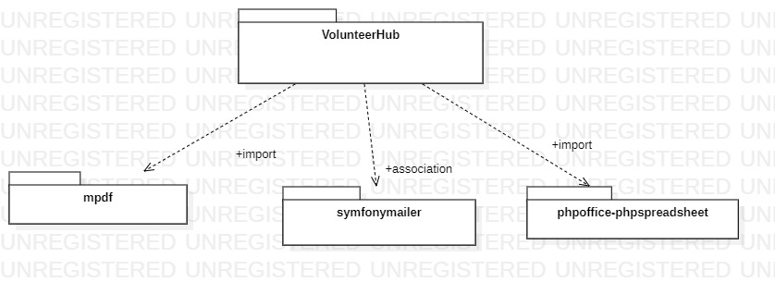

Рис. 2. Диаграмма пакетов. Структура платформы

Диаграмма «ER-диаграмма», демонстрирующая связи между сущностями в базе данных на рисунке 3.

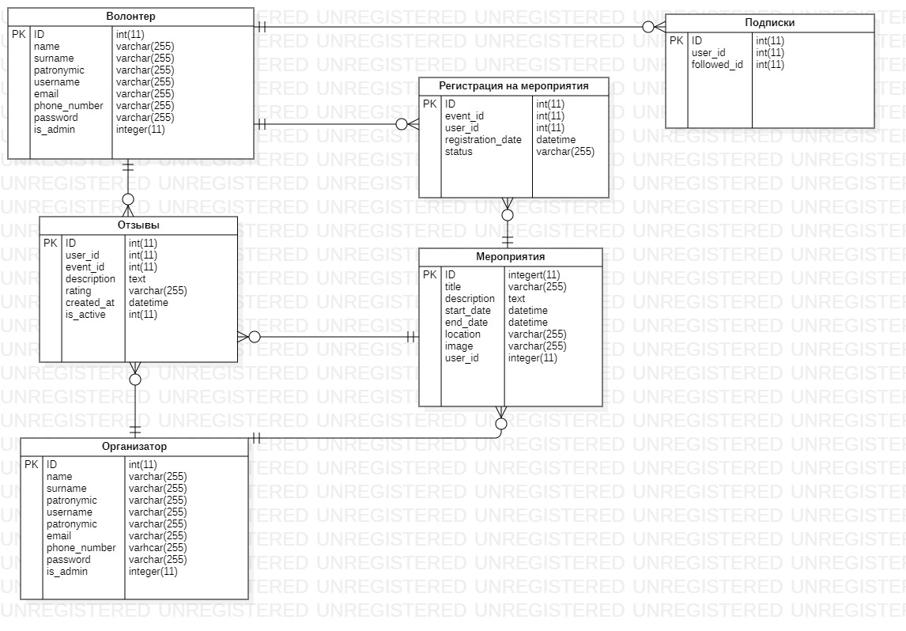

Рис. 3. Диаграмма «ER-диаграмма». Сущности и их связи

**Навигация**

Ниже представлены основные разделы, которые помогут легко ориентироваться по сайту:

1. Аутентификация и авторизация:
2. Если вы новый пользователь, начните с регистрации. Для этого вам потребуется указать необходимую информацию (имя, фамилия, отчество, логин, почта, номер телефона, пароль).
3. Если вы уже зарегистрированы, используйте свои учетные данные (логин и пароль) для входа в систему.
4. Каталог мероприятий:
5. В этом разделе вы найдете список доступных волонтерских мероприятий.
6. Для получения более подробной информации о каждом мероприятии, просто нажмите на кнопку «Подробнее». Это позволит вам ознакомиться с описанием, датами, местом проведения и другими важными деталями.
7. Личный кабинет.
8. В личном кабинете вы можете добавлять новые волонтерские мероприятия. Нажмите на кнопку "Создать мероприятие", заполните необходимые поля и сохраните изменения.
9. Вы можете редактировать свои существующие мероприятия. Выберите нужное мероприятие в вашем списке, нажмите "Изменить" и внесите необходимые изменения. Сохраните изменения для обновления информации.
10. Регистрация волонтеров.
11. В каталоге мероприятий выберите интересующее вас мероприятие и нажмите «Подать заявку». Вы получите подтверждение о вашей регистрации на почту.
12. После регистрации вы сможете отслеживать статус своего участия в выбранных мероприятиях (например, на рассмотрении, принято) в вашем кабинете.
13. Социальные функции.
14. Добавляйте других волонтеров в друзья. Это можно сделать на странице мероприятия: в контактной информации указан логин волонтёра. Нажмите на логин, и вы перейдёте в его профиль, где будет находиться кнопка «Подружиться».
15. Следите за тем, на какие мероприятия регистрируются ваши друзья-волонтеры на ленте активности. Это поможет вам узнать о новых возможностях и, возможно, поучаствовать в мероприятиях вместе с друзьями.
16. Админ-панель.
17. Доступ к админ-панели имеют только пользователи с установленным значением is_active равным 1.
18. Можно добавлять, редактировать и удалять волонтерские мероприятия на странице «Мероприятия».
19. Управление регистрацией волонтеров на мероприятия, включая подтверждение или отмену регистраций.
20. Доступны инструменты для генерации отчетов по участию и активности волонтеров на странице «Генерация отчета».
21. Есть возможность публиковать отзывы волонтеров о мероприятиях.

**Регистрация и вход**

Найдите на странице сайта VolunteerHub кнопку «Регистрация» (в правом верхнем углу страницы).



Рис. 4. Шапка страницы «VolunteerHub»

Откроется форма регистрации, где нужно будет ввести личные данные.

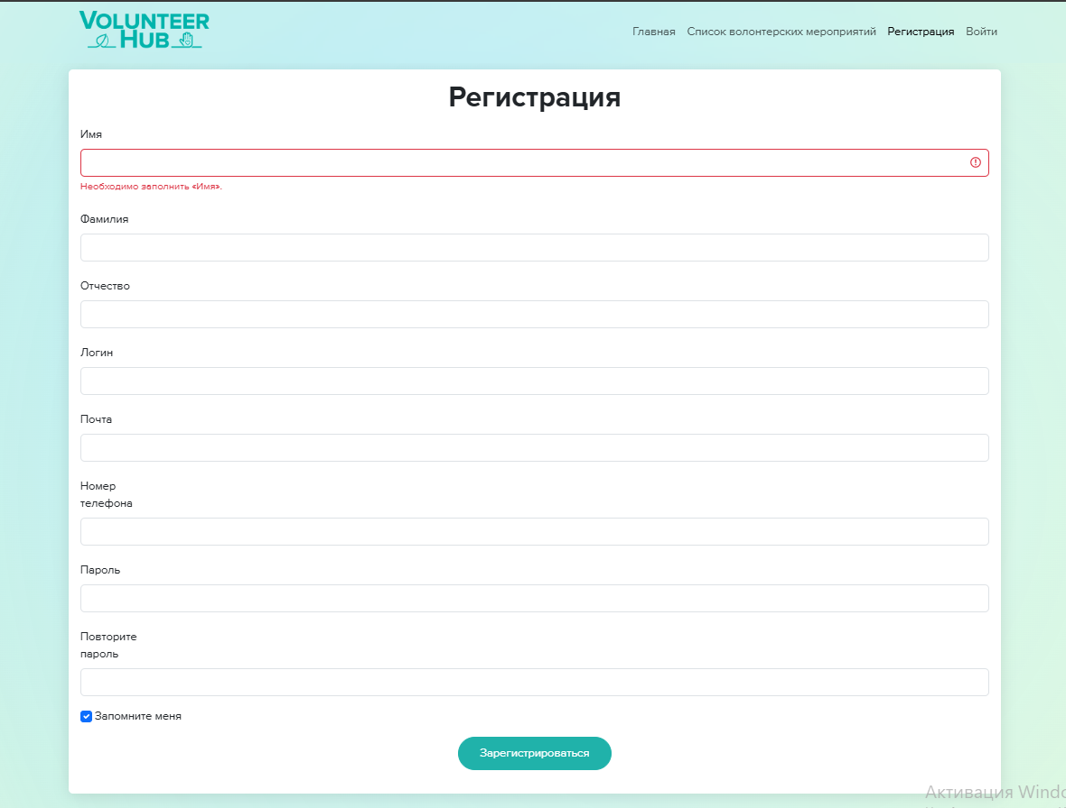

Рис. 5. Форма регистрации

После заполнения, нажмите кнопку «Зарегистрироваться», и вас перекинет на страницу авторизации. Можно перейти по кнопке «Войти» в самой шапке.

Откроется форма входа, введите логин и пароль, которые вы указали при регистрации. Нажмите кнопку «Войти», если вы все ввели правильно, вы будете перенаправлены в ленту активности на VolunteerHub. Ниже представлен рисунок 6 самой формы авторизации.

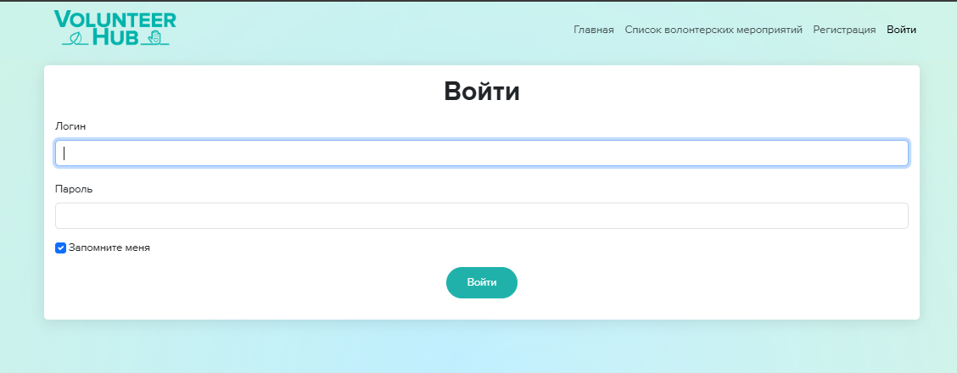

Рис. 6. Форма входа

После входа в систему отображается лента активности друзей-волонтеров, участвующих в мероприятиях. Если друзей нет или они не зарегистрированы, отображается соответствующее сообщение и список рекомендуемых мероприятий.

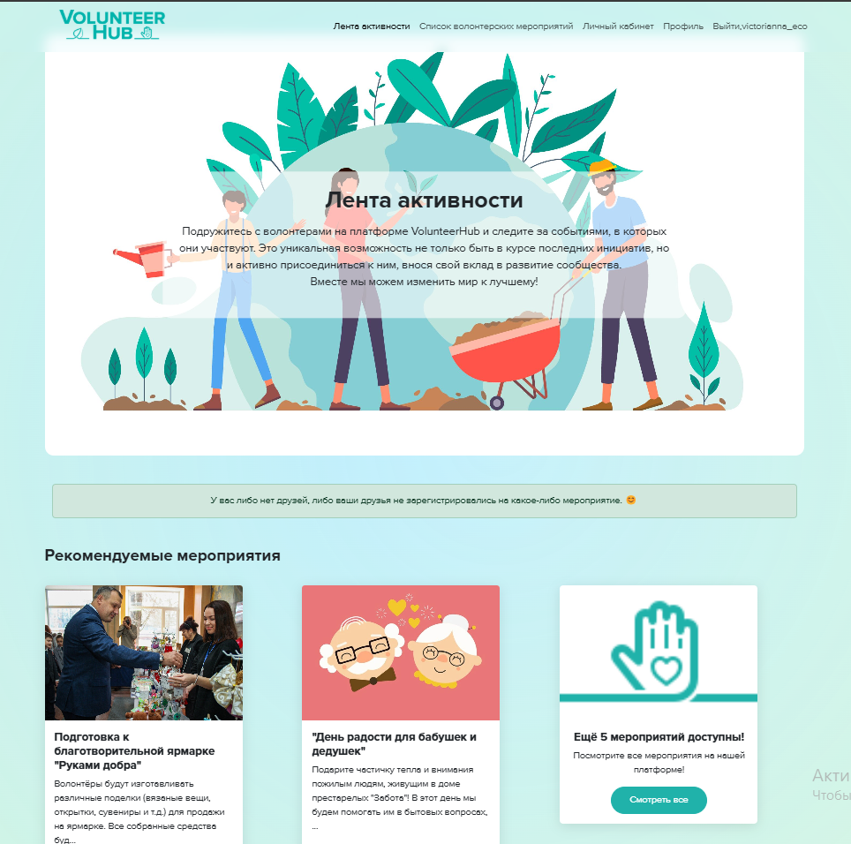

Рис. 7. Страница «Лента Активности»

**Ключевые функции VolunteerHub**

Для просмотра каталога мероприятий вы можете перейти по карточке мероприятия из списка на главной странице, нажав кнопку «Смотреть все» или воспользоваться прямой ссылкой «Список волонтерских мероприятий» из шапки.

Находясь на странице «Список волонтерских мероприятий», вы можете просматривать весь список и нажать на кнопку «Подробнее» или на символ сердца интересующего мероприятия, чтобы узнать больше о нём.

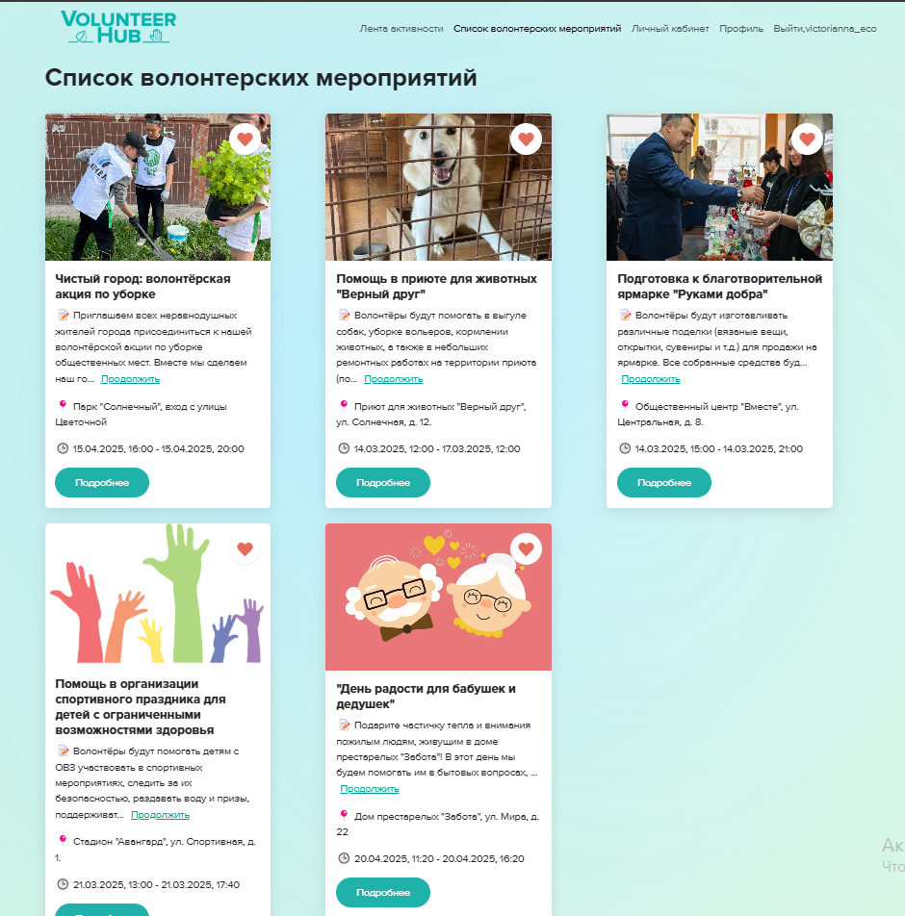

Рис. 8. Список волонтерских мероприятий

После нажатия кнопки открывается страница с подробной информацией о мероприятии. На этой странице размещена кнопка «Подать заявку», которая в случае недоступности мероприятия заменяется на другую кнопку.

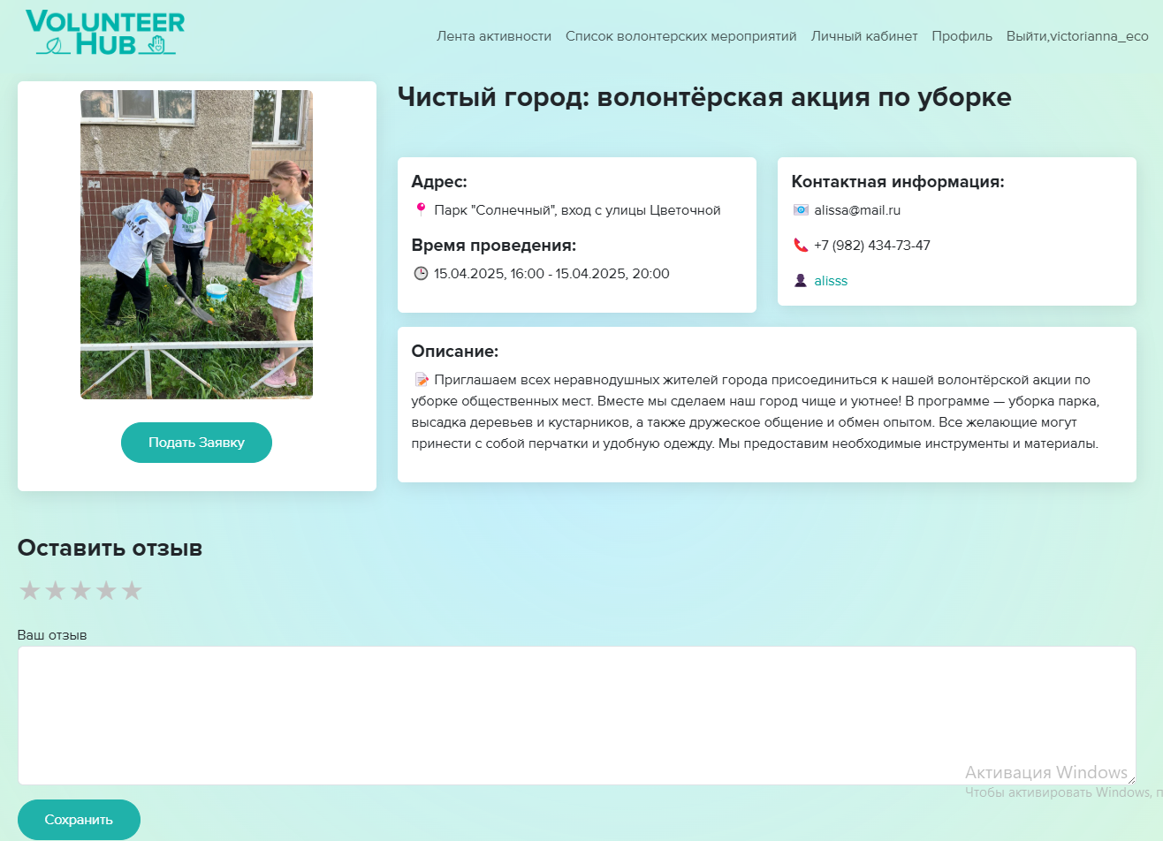

Рис. 9. Подробная информация о мероприятии

При нажатии на кнопку отображается форма с предупреждением об использовании данных вашей учетной записи для подтверждения участия. В форме также присутствует поле для согласия с правилами сайта, представленное в виде чекбокса.

После успешной регистрации вы получите подтверждение по электронной почте.

По завершении мероприятия, есть возможность оставить отзыв и оценить мероприятие по шкале от 1 до 5 звезд.

Чтобы найти единомышленников среди других волонтеров, посетите вновь страницу интересующего вас мероприятия и найдите блок с контактной информацией. Перейдя по логину волонтера, вы попадете на его личную страницу, где увидите кнопку «Подружиться».

После нажатия этой кнопки появится возможность удалить пользователя из друзей, если это потребуется. Кроме того, добавив волонтеров в друзья, вы сможете видеть, на какие мероприятия они регистрируются, в своей ленте активности.

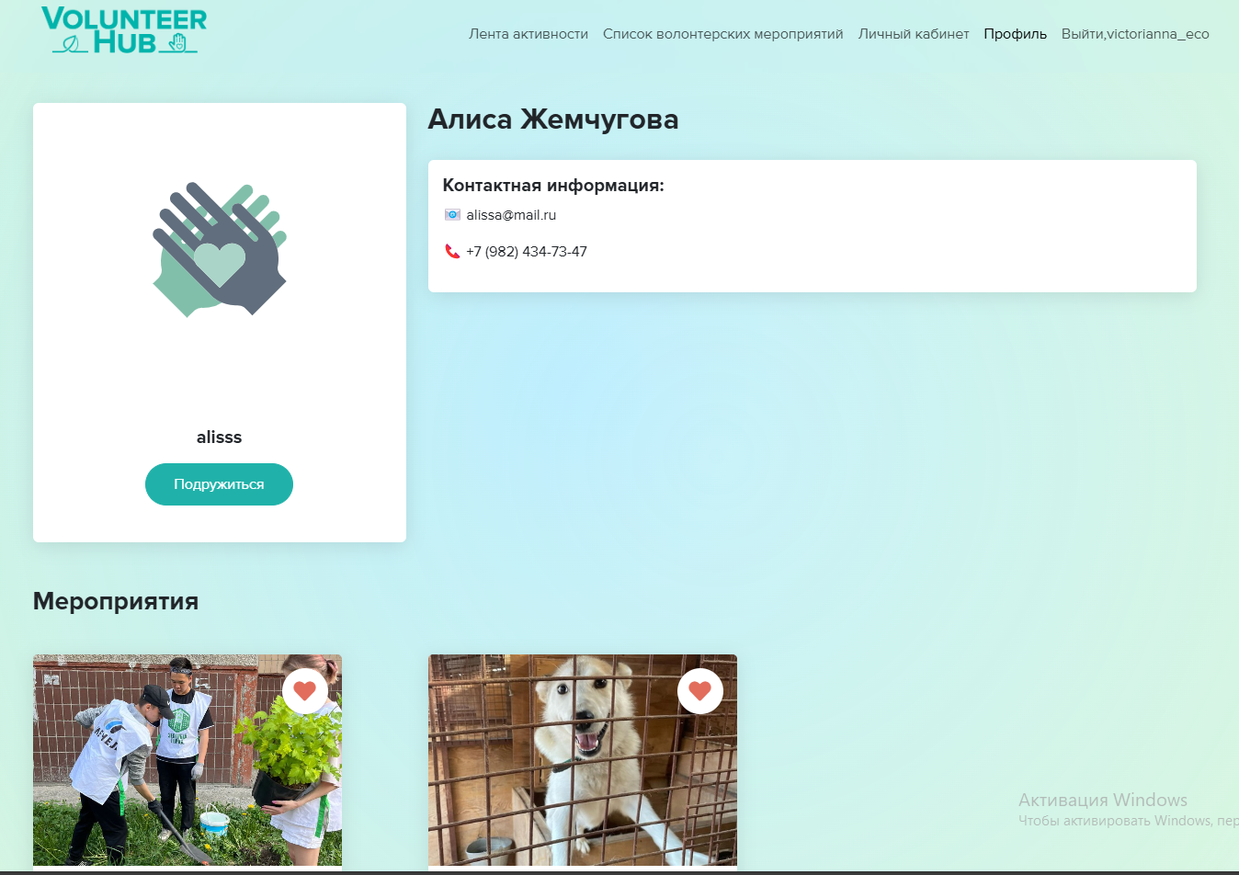

Рис. 10. Личный профиль волонтера

Можно войти в личный кабинет, для этого достаточно нажать кнопку «Личный кабинет» в правом верхнем углу экрана. В кабинете имеются все необходимые инструменты для управления мероприятиями и заявками.

В личном кабинете волонтер найдет разделы со списком созданных им мероприятий и перечнем тех, в которых он принимает участие. Для мероприятий, организованных самим волонтером, доступен просмотр подробной информации, редактирование и удаление. Также можно отслеживать статус участия в мероприятиях, на которые была сделана регистрация. Помимо этого, имеется доступ к списку всех заявок и возможность отмены участия в выбранном мероприятии, как представлено ниже на рисунке 11.

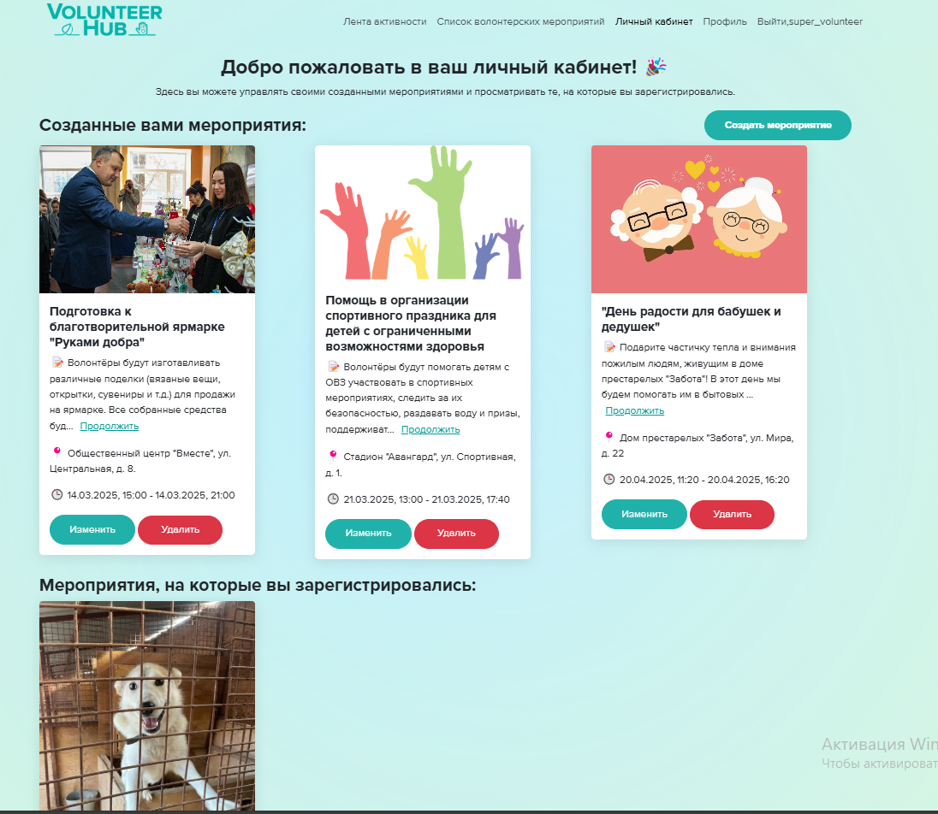

Рис. 11. Личный кабинет волонтера

Для создания мероприятия нажмите «Создать мероприятие», заполните открывшуюся форму и сохраните.

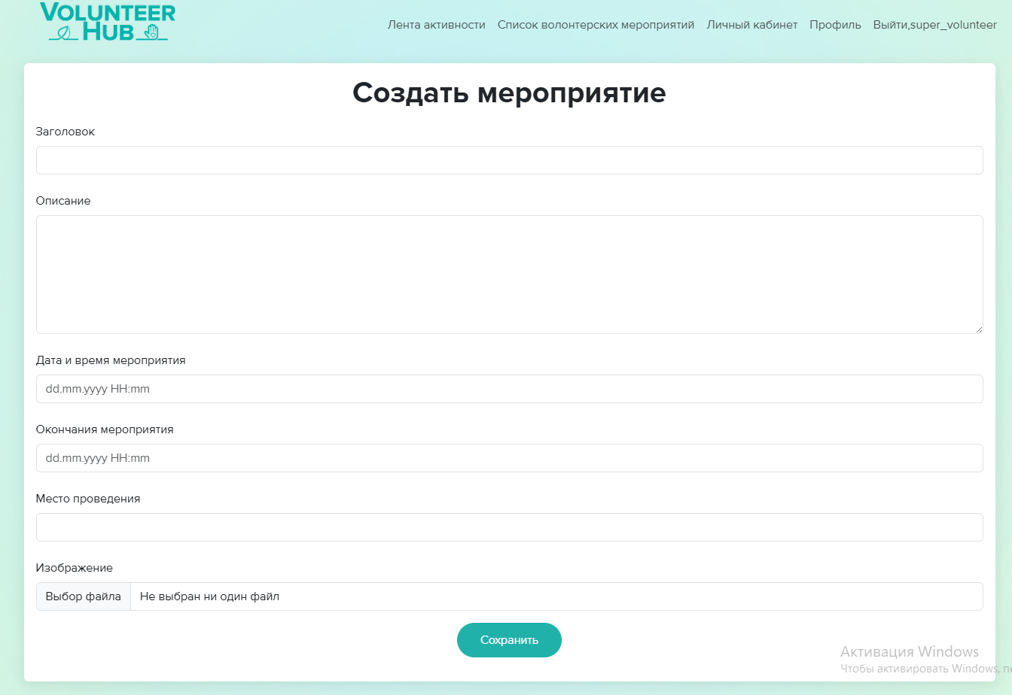

Рис. 12. Форма создания мероприятия

На этом завершаются функции волонтера на платформе. Теперь давайте рассмотрим возможности админ-панели.

Доступ к админ-панели предоставляется исключительно пользователям, чья учетная запись имеет статус «активна» (is_active = 1). После успешной авторизации администратор перенаправляется на страницу с информационным баннером, описывающим функционал и возможности администратора в платформе VolunteerHub.

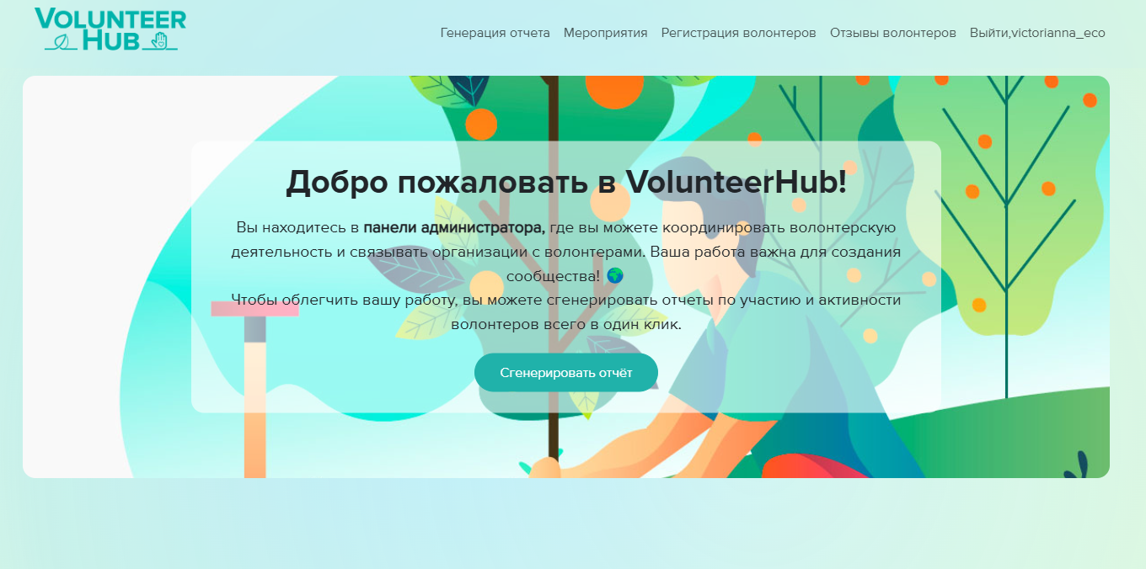

Рис. 13. Главная страница админ-панели

Также на этой странице имеется кнопка, ведущая к генерации отчета. После нажатия на нее вы попадаете на страницу «Генерация отчета», где доступны инструменты для создания отчетов, отражающих участие и активность волонтеров. Сгенерированные отчеты могут быть сохранены в формате PDF и таблицы Excel.

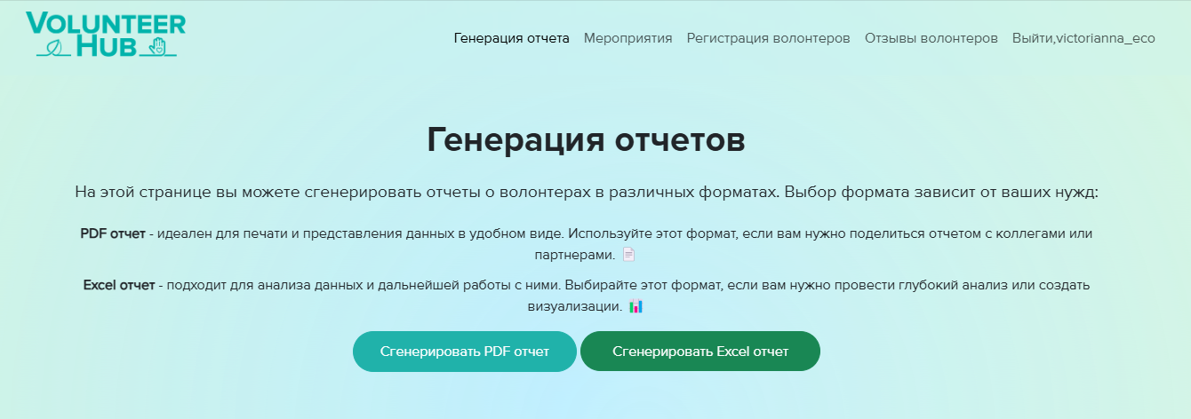

Рис. 14. Страница «Генерация отчетов»

На платформе также реализованы CRUD-таблицы, сгенерированные через Gii, что упрощает управление данными.

На странице «Мероприятия» можно добавлять новые волонтерские мероприятия, редактировать существующие и удалять те, которые больше не актуальны.

Функционал управления регистрацией волонтеров на мероприятиях позволяет подтверждать или отменять заявки на участие.

**Заключение**

Благодарим вас за ознакомление с руководством пользователя платформы VolunteerHub. Надеемся, что данное руководство помогло вам разобраться с основными функциями и возможностями платформы.

Советы по использованию платформы:

1. Используйте функционал генерации отчетов для анализа своей активности и участия в мероприятиях.
2. Рекомендуется настроить свою личную электронную почту для получения писем.
3. Перед началом работы убедитесь, что вы настроили файл volunteerhub.sql в phpMyAdmin. Это позволит вам импортировать необходимые таблицы и данные для корректного функционирования сайта.